Titre En Français (Adobe Hebrew18;Interline 1, 5)
Title in English (Adobe Hebrew 18; Interline 1, 15)
Nom complet du premier auteur* | Nom complet du second auteur | Le nom complet du troisième auteur | Le nom complet du quatrième auteur
Etablissement d'affiliation  ( Pays) | Etablissement d'affiliation  ( Pays) | Etablissement d'affiliation  ( Pays) | Etablissement d'affiliation  ( Pays)
Adresse email | Adresse email | Adresse email | Adresse email

Résumé: (pas plus de 10 lignes) | informations sur l'article
Entrez votre résumé ici (un résumé est un bref résumé complet du contenu de l'article). Entrez votre résumé ici (un résumé est un résumé bref et complet du contenu de l'article. Entrez votre résumé ici (un résumé est un bref résumé complet du contenu de l'article). Entrez votre résumé ici (un résumé est un bref résumé complet du contenu de l'article). | Reçu  ..……../………./2020  Acceptation  ..……../………./2020
Mots clés:
- Mots clés:
- Mots clés
- Mots clés

Abstract :(not more than 10 Lines) | Article info
Enter your abstract here (an abstract is a brief, comprehensive summary of the contents of the article). Enter your abstract here (an abstract is a brief, comprehensive summary of the contents of the article.(  Enter your abstract here (an abstract is a brief, comprehensive summary of the contents of the article). Enter your abstract here (an abstract is a brief, comprehensive summary of the contents of the article). | Received  ..……../………./2020  Accepted  ..……../………./2020
Keywords:
- Keyword:
- Keyword:
- Keyword:

Remarque: le résumé ne dépasse pas la première page

1. INTRODUCTION
Doit contenir les principaux éléments de la problématique, ses branches, l'importance du sujet. (Times New Roman13, interligne 1.15)
2. Titre
  - Sous-titre 1
Entrez le contenu du texte du premier sous-titre Entrez le contenu du texte du premier sous-titre Entrez le contenu du texte du premier sous-titre Entrez le contenu du texte du premier sous-titre Entrez le contenu du texte du premier sous-titre Entrez le contenu du texte du premier sous-titre Entrez le contenu du texte du premier sous-titre
  - Sous-titre 2
Entrez ici le contenu du texte du deuxième sous-titre, Entrez ici le contenu du texte du deuxième sous-titre Entrez ici le contenu du texte du deuxième sous-titre Entrez ici le contenu du texte du deuxième sous-titre Entrez ici le contenu du texte du deuxième sous-titre Entrez ici le contenu du texte du deuxième sous-titre
3. Titre
  - Sous-titre 1
Entrez le contenu du texte du premier sous-titre Entrez le contenu du texte du premier sous-titre Entrez le contenu du texte du premier sous-titre Entrez le contenu du texte du premier sous-titre Entrez le contenu du texte du premier sous-titre Entrez le contenu du texte du premier sous-titre Entrez le contenu du texte du premier sous-titre
  - Sous-titre 2
Entrez ici le contenu du texte du deuxième sous-titre, Entrez ici le contenu du texte du deuxième sous-titre Entrez ici le contenu du texte du deuxième sous-titre Entrez ici le contenu du texte du deuxième sous-titre Entrez ici le contenu du texte du deuxième sous-titre Entrez ici le contenu du texte du deuxième sous-titre

Figure N° 1. Titre (Times New Roman; Taille 12; Gras; Centrer)
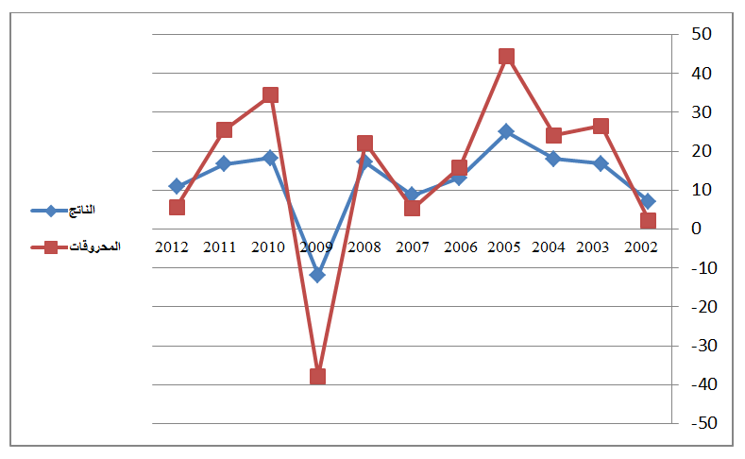

Source : Nom de l’auteur, année, page. (Times New Roman; Taille 12; normal)

Table N°1. Titre (Times New Roman; Taille 12; Gras; Centrer)
Résultats1 | Résultats2 | Résultats3 | Résultats4 | Total
15.21 | 15.21 | 15.21 | 15.21 | 15.21
18.58 | 18.58 | 18.58 | 18.58 | 18.58
11.14 | 11.14 | 11.14 | 11.14 | 11.14
Source : Nom de l’auteur, année, page. (Times New Roman; Taille 12; normal)
4. Conclusion:
Mentionner les principales conclusions de l'article, et les recommandations et suggestions les plus importantes doivent être présentées, et il est préférable d'offrir des perspectives de recherche. (Times New Roman13 interligne 1.15)
- Liste Bibliographique: ( APA)

- Livres : Nom complet de l’auteur (année), titrecomplet, édition, pays ;
- Thèses: chercheur, titre de thèse, collège, université, pays, année ;
- Article du Journal : Nom complet de l’auteur (année), titrecomplet de l’article, nom de la revue, place, volume et numéro ;
- Article de séminaire : Nom complet de l’auteur (année), titrecomplet de la communication, titre du séminaire, place et date, pays ;
- Sites web : Nom complet de l’auteur (année), titrecomplet du fichier, site web détaillé: http://adressecomplète (consulté le jour/mois/année).

6. Annexes :

*Auteurexpéditeur

